Из школьного фольклора
Платок алый я надену,
Буду я артистка.
И никто ведь не поймёт,
Что я журналистка.
Ух ты, ишь ты,
Мы с ней журналисты.
Палец в рот нам не клади,
Вмиг отхватим - помяни.
Новохатская - редактор -Расцвела, как лилия.
Столько вырастить юнкоров!
Сплошное изобилие!
Ах ты, ишь ты,
Сколько журналистов!
Стажировочка у нас
Была летом просто класс!
Захар Голдун подружился
С редакцией «Франта».
Уважаемый редактор,
Это ж так приятно.
Ах ты, ишь ты,
Друзья - журналисты,
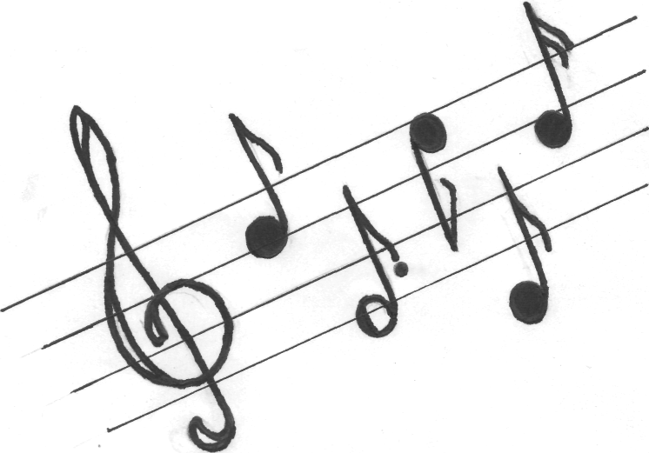
И в газете горняков
Все сказали: «Он таков».

